ПИШПЕК
Бул доор боюнча маалымат азырынча табыла элек
42.87854, 74.59982

Фотография пока не добавлена
КЫРГЫЗЧА
Бул доор боюнча маалымат азырынча табыла элек.

ФРУНЗЕ
Жайкы театр, 1965
42.87854, 74.59982
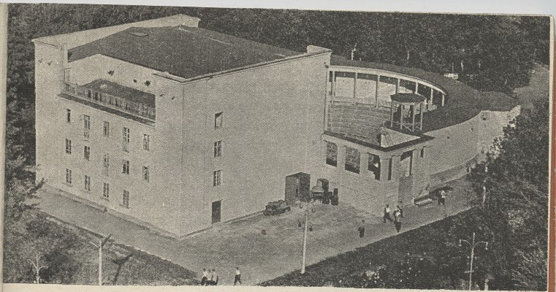
Летний театр, 1965г.
КЫРГЫЗЧА Жайкы театр, 1965
﻿ Жайкы театр. 1965 800 орундуу жайкы театр. Архитектор Г.А. Градов, 1940. Бул имараттын архитектурасында классикалык жана улуттук элементтер колдонулган. Бул жерде 1943-жылдын 13-августунда Илимдер Академиясынын Кыргыз филиалын тузууге байланыштуу салтанаттуу чогулуш В.Л. Комаров—СССР илимдер академиясынын президенти. Согуш жылдарында бул жерде Исаак Дунаевский жетектеген оркестр, Ленинград цыган театры жана Анна Гузик менен Ленинград опереттасы
Булак: https://bimap.su/description/frunze/141_Letnii_teatr.txt · BIMAP
Фотографии и материалы принадлежат их авторам; лицензия не указана

БИШКЕК
Бул доор боюнча маалымат азырынча табыла элек
42.87854, 74.59982

Фотография пока не добавлена
КЫРГЫЗЧА
Бул доор боюнча маалымат азырынча табыла элек.

